Git笔记
Git基于快照而不是比较差异
Git使用SHA-1算法计算数据的校验和
Git多数操作仅仅是添加数据

Git文件的三种状态： 已提交，已暂存，已修改
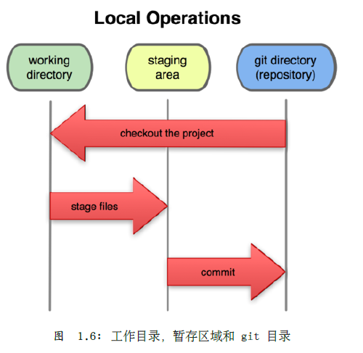
1. 在工作目录中修改某些文件。
2. 对这些修改了的文件作快照，并保存到暂存区域。
3. 提交更新，将保存在暂存区域的文件快照转储到git 目录中

取得项目的Git仓库
git init
git clone [url]

提交
git status
git add .
git commit
跳过暂存区
git commit -a -m ""

忽略某些文件 .gitignore

修改最后一次提交
场景： 提交发现漏了文件，或者提交信息写的不对
git commit -m “message”
git add .
git commit --amend
系统会给你机会修改message

移除 移动文件
git rm skip.txt
git rm --cached skip.txt 删除但扔保留在工作目录里面
git mv

取消修改 恢复以前到以前的版本
git checkout 用HEAD的文件覆盖工作目录
git reset HEAD file 用HEAD的文件覆盖暂存区的目录，保持工作目录内容
git reset 回退版本
--hard 覆盖提交，暂存区和工作目录
git reset --hard 4dcfeedda70af88fa26e630bb0afa116f913afad
--mixed 覆盖暂存区，保持工作目录
--soft 回退提交，保持暂存区和工作目录，相当于取消上次提交动作，可以重新提交

查看提交历史
git log
git log -p -2 最近两次提交，并展示每次提交的内容差异
git log --pretty=oneline
TortoiseGit图形化操作

标签
查看
git tag
git tag V1.0

签出标检
git checkout -b tagV1.0 V1.0
git push origin V1.0
git push origin :V1.0

分支

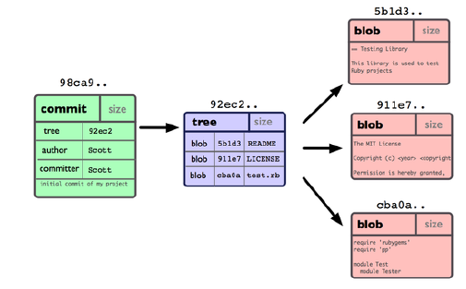

Git 仓库中有五个对象：三个表示文件快照内容的blob 对象；
一个记录着目录树 内容及其中各个文件对应blob 对象索引的tree 对象；
以及一个包含指向tree 对象的索引和其他提交信息元数据的commit 对象。

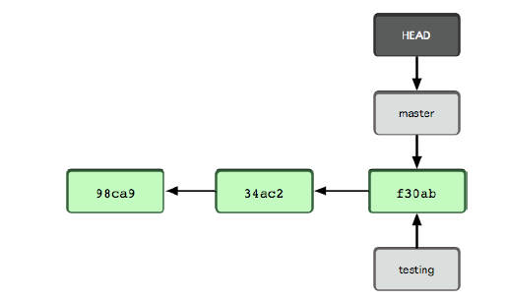

git branch [br name]
git checkout [br name]
git co –b [br_name]

分支合并
git merge
快进 三方合并
git branch --merged 已合并过来的分支
git branch --no-merged 未合并过来的分支
衍合 rebase

git 工具
git stash 存栈
git stash list 查看栈
git stash apply stash@{0} 取出内容但不删除
git stash drop 删除内容
git stash pop

